Manual De Usuario Administrador

Oversight

Versión: 1.1

**HISTORIAL DE REVISIÓN**

| **VERSIÓN** | **ELABORACIÓN** | | **REVISIÓN** | | **APROBACIÓN** | |
| --- | --- | --- | --- | --- | --- | --- |
| **Fecha** | **Responsable** | **Fecha** | **Responsable** | **Fecha** | **Responsable** |
| 1.0 | 01/06/2022 | Bryan Steven Osorio Zuleta | 01/06/20220 | Elian Jaramillo Rojas |  |  |
| 1.1 | 08/06/2022 | Bryan Steven Osorio Zuleta |  |  |  |  |
|  |  |  |  |  |  |  |
|  |  |  |  |  |  |  |
|  |  |  |  |  |  |  |

**CAMBIOS RESPECTO A LA VERSIÓN ANTERIOR**

| **VERSIÓN** | **MODIFICACIÓN RESPECTO VERSIÓN ANTERIOR** |
| --- | --- |
| 1.0 | Inicio del documento. |
| 1.1 | Se agregaron las imágenes para mejorar su entendimiento. |
| 1.2 | Se agregó una nueva funcionalidad del administrador y su explicación. |
|  |  |
|  |  |
|  |  |

**Tabla de contenido**

1. Introducción 4

2. Alcance 4

3. Definiciones, Siglas y Abreviaturas 4

4. Responsables e involucrados 4

5. Roles y Usuarios 4

5.1 Usuarios 4

5.2 Roles 4

6. Ingreso al Sistema 4

7. Navegación 4

8. Opciones, Módulos o Funcionalidades 4

8.1 Opción 1: 5

8.2 Opción 2: 5

8.3 Opción 3: 5

8.n Opción n: 5

9. Mensajes 5

9.1 Error 5

9.2 Advertencia 5

9.3 Confirmación 5

9.4 Información 5

# 1. Introducción

Este proyecto cuyo nombre es “oversight” busca ayudar a la comunidad educativa ofreciendo un servicio de anecdotario virtual para agilizar su proceso de uso, buscamos la mayor comodidad para este procedimiento tanto para los docentes como los estudiantes, el proyecto es realizado con el fin de llevar un buen control sobre el anecdotario.

# 2. Alcance

La aplicación web Oversight está orientada a ser una herramienta de apoyo para las instituciones educativas en todo el país, será un aplicativo multiplataforma, a futuro se espera realizar una app que implemente el registro de asistencias.

La aplicación tendrá un enfoque institucional con el fin de mantener una trazabilidad en las notaciones de los estudiantes.

# 3. Definiciones, Siglas y Abreviaturas

* **Backend**: El **backend** es la parte del desarrollo web que se encarga de que toda la lógica de una página web funcione. Se trata del conjunto de acciones que pasan en una web pero que no vemos como, por ejemplo, la comunicación con el servidor.
* **Frontend**: El **frontend** es la parte del desarrollo web que se dedica a la parte frontal de un sitio web, en pocas palabras del diseño de un sitio web, desde la estructura del sitio hasta los estilos como colores, fondos, tamaños hasta llegar a las animaciones y efectos.
* **Developer:** Un desarrollador es un programador o una compañía comercial que se dedica a uno o más aspectos del proceso de desarrollo de software. Se trata de un ámbito más amplio de la programación algorítmica.
* **Multiplataforma**: Aplicación o programa que puede utilizarse en diversos entornos o sistemas operativos.
* **Menú hamburguesa:** El menú hamburguesa de una web es un menú que está oculto tras un icono y que se despliega al hacer clic encima suyo.

# 4. Responsables e involucrados

| **Nombre** | **Tipo (Responsable/ Involucrado)** | **Rol** |
| --- | --- | --- |
| *Bryan Steven Osorio Zuleta* | *Responsable* | *DBA, documentador* |
| *Kleverman Salazar Florez* | *Responsable* | *Backend Developer* |
| *Paola Andrea Mira Orozco* | *Responsable* | *Frontend Developer* |
| *Elian Jaramillo Rojas* | *Responsable* | *Frontend Developer* |

# 5. Roles y Usuarios

## 5.1 Usuarios

El usuario a ingresar al sistema con el rol de administrador serán las directivas de la institución educativa.

## 5.2 Roles

## 5.2.1 Administrador

Este usuario será manejado por las directivas de la institución educativa teniendo control total sobre la plataforma.

¿Qué funciones pueden realizar los administradores?

* Agregar grupos.
* Agregar usuarios con su rol e información correspondiente.
* Visualizar anotaciones de los estudiantes.
* Editar la información personal de los usuarios registrados.
* Deshabilitar usuario.
* Habilitar usuario
* Editar perfil propio

# 6. Ingreso al Sistema

Al entrar al aplicativo web se encontrarán con un login en el cual pueden iniciar sesión ingresando en los campos “usuario” y “contraseña” su documento de identidad y por último dar clic en el botón “iniciar sesión” que se encuentra en la parte inferior de los campos nombrados anteriormente, en la parte izquierda se encuentra el logo de “Oversight” y en la parte inferior del formulario de ingreso se encuentra una opción de olvido de contraseña el cual les recordará cuál es el usuario y la contraseña para ingresar al aplicativo web, al iniciar sesión se mostrará el menú principal del administrador el cual se explica a detalle en el siguiente link [navegación](https://docs.google.com/document/d/10IO7fy0_DlwV-YHnHiDh8IA1Nt7ef2JA/edit#heading=h.2s8eyo1).

Imagen de referencia:

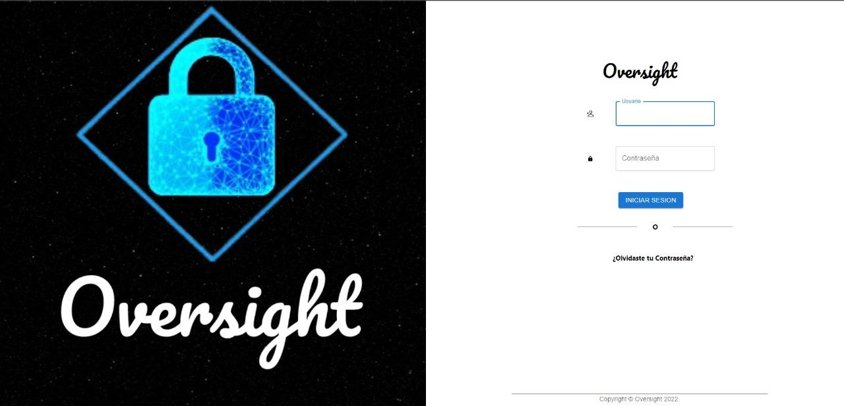

# 7. Navegación

El tipo de navegación depende de cada rol y de los privilegios de cada uno los cuales se reflejan en los Roles, todos cuentan con un menú principal, barra de herramientas diferentes para cada uno.

* **Administrador:**
  + El menú principal del administrador muestra todos los grupos creados en el aplicativo web, al darle clic izquierdo en alguno de los grupos mostrará en la misma pantalla todos los estudiantes que están en ese grupo y de primero el director de grupo, en la parte izquierda de la pantalla muestra un menú desplegable con diferentes iconos los cuales permiten hacer diferentes funciones, las cuales son registrar usuario, registrar grupos, usuarios deshabilitados, inicio y cierre de sesión en la parte superior de la pantalla se encuentra una barra de búsqueda el cual filtra grupos por el nombre, en la parte superior derecha se visualiza la foto de perfil en forma de círculo en la cual al darle clic izquierdo ingresaran a visualizar el perfil.

**Imagen de referencia:**

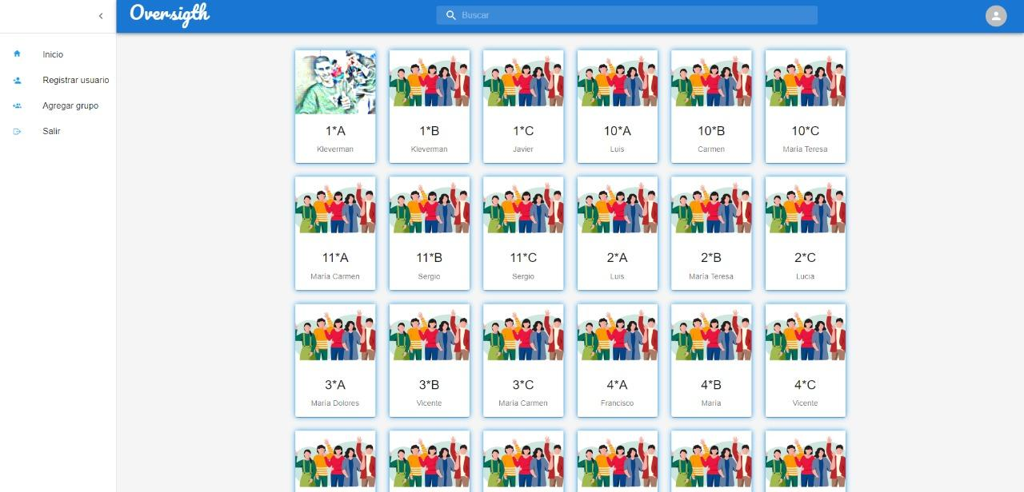

# 8. Opciones, Módulos o Funcionalidades

## 8.1 Funcionalidad 1:

**Registrar usuario:**

Para realizar esta función deberá de llevar su mouse a los iconos del menú desplegable que se encuentra a la izquierda de la pantalla y darle clic izquierdo al botón “Registrar usuario”.

* Imagen de referencia:



Al ingresar se despliega una ventana que le pedirá una serie de información para registrar un usuario correctamente, finalmente luego de ingresar los datos deberá darle clic izquierdo al botón “Registrar” que se encuentra en la parte inferior de este formulario para registrar.

* Imagen de referencia:

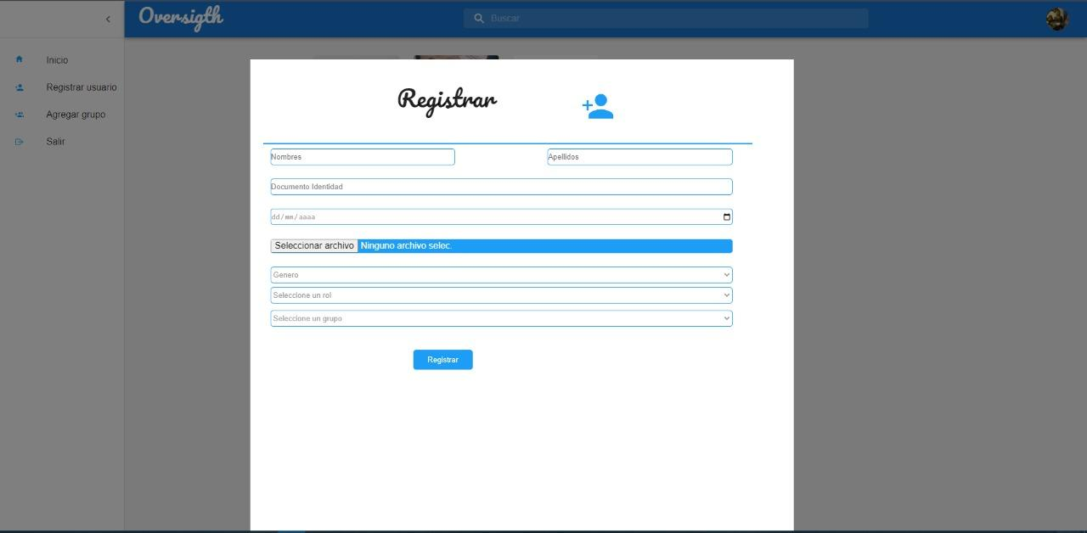

## 8.2 Funcionalidad 2:

**Registrar grupos:**

Para ingresar a esta opción deberá llevar su mouse al menú desplegable que se encuentra a la izquierda de la pantalla y deberá darle clic izquierdo al icono “Agregar grupos”.

* Imagen de referencia:



Al dar clic izquierdo desplegará un formulario en el centro de la pantalla que mostrará la información que debe ser ingresada para crear el grupo con éxito.

* Imagen de referencia:

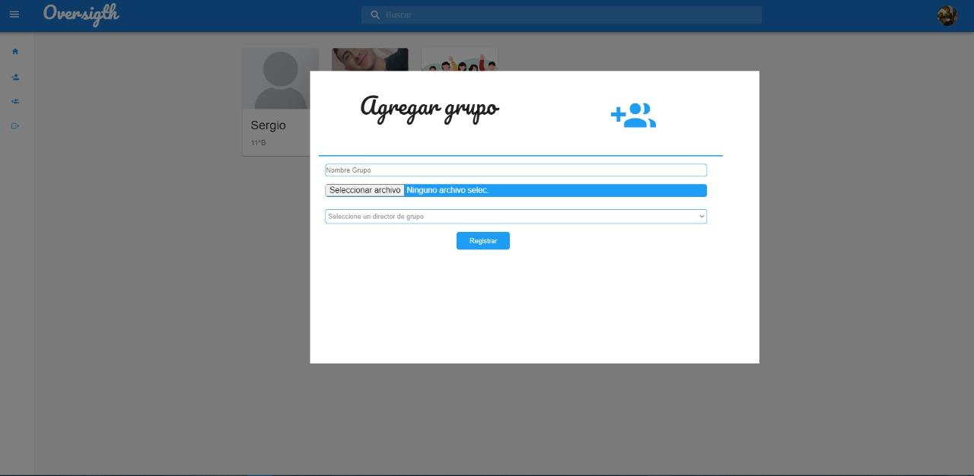

## 8.3 Funcionalidad 3:

**Editar la información personal de los usuarios registrados:**

Para editar la información personal de un usuario registrado deberá elegir un grupo que se muestre en el menú principal.

* Imagen de referencia:

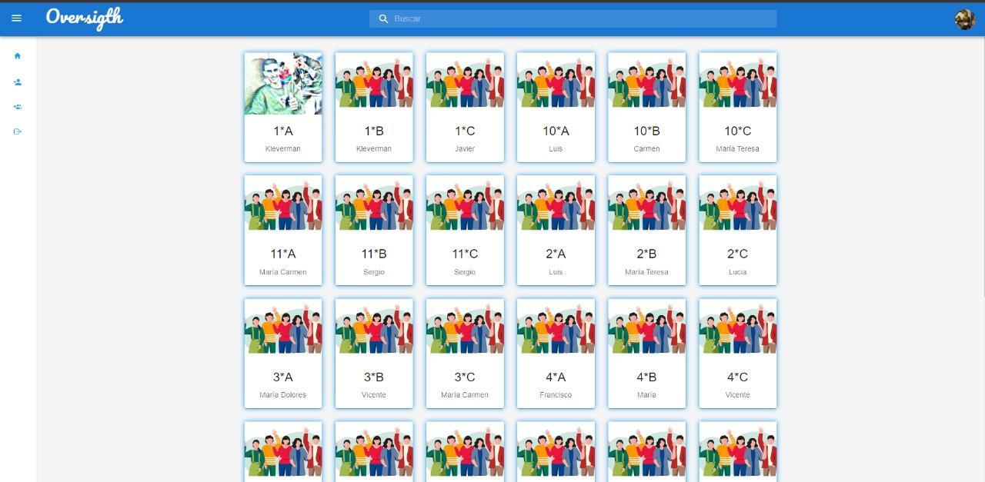

En el cual se encuentra de primero el director de grupo y seguido todos los estudiantes que están asignados a este y deberá darle clic a uno de ellos.

* Imagen de referencia:

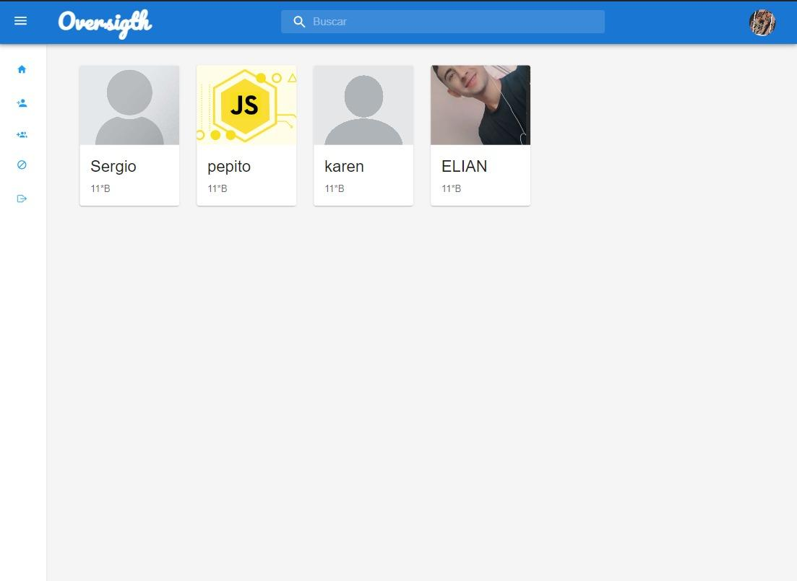

Se desplegará una ventana en el centro de la pantalla en la cual se verá el historial de anotaciones del estudiante, si es un profesor se ven las anotaciones que él ha hecho. En la parte superior se encuentra la información de la persona y en la parte inferior de las anotaciones se encuentran dos botones los cuales son “Actualizar” y “Deshabilitar”, para actualizar los datos en la parte superior donde se muestra la información de la persona se le permite modificar los campos y para guardar los cambios deberá darle clic izquierdo en el botón de “Actualizar” para actualizar los datos del usuario de manera exitosa.

* Imagen de referencia:

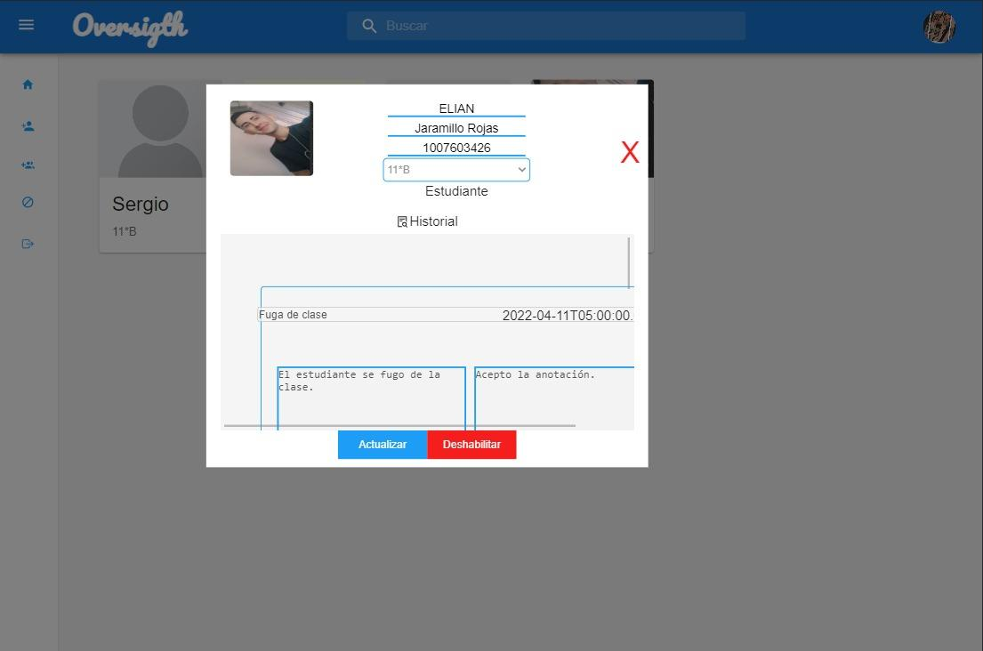

## 8.4 Funcionalidad 4:

**Deshabilitar usuario:**

Para ingresar a esta funcionalidad deberá elegir un grupo

* Imagen de referencia:



En el cual se encuentra de primero el director de grupo y seguido todos los estudiantes que están asignados a este y deberá darle clic a uno de ellos.

* Imagen de referencia:

Se despliega una ventana en el centro de la pantalla en la cual se verá el historial de anotaciones del estudiante, y si es un profesor se ven las anotaciones que él ha hecho. En la parte superior la información de la persona y en la parte inferior de las anotaciones se encuentran dos botones los cuales son “Actualizar” y “Deshabilitar”, para deshabilitar al usuario basta con darle clic izquierdo al botón de “Deshabilitar” y el usuario que deshabilitó ya no hará uso del aplicativo web.

* Imagen de referencia:

## 8.5 Funcionalidad 5:

**Editar perfil propio:**

Para editar su propio perfil deberá iniciar sesión en el aplicativo web y en la parte superior derecha del menú principal se encuentra una foto de perfil en forma de círculo, al darle clic en el mismo lo llevará a la vista del perfil en la cual se mostrarán sus datos personales dentro de unos campos, para editarlos basta con modificar los mismo campos y para guardar los cambios deberá darle clic izquierdo al botón “Actualizar” que se encuentra en la parte inferior de los campos.

* Imagen de referencia:

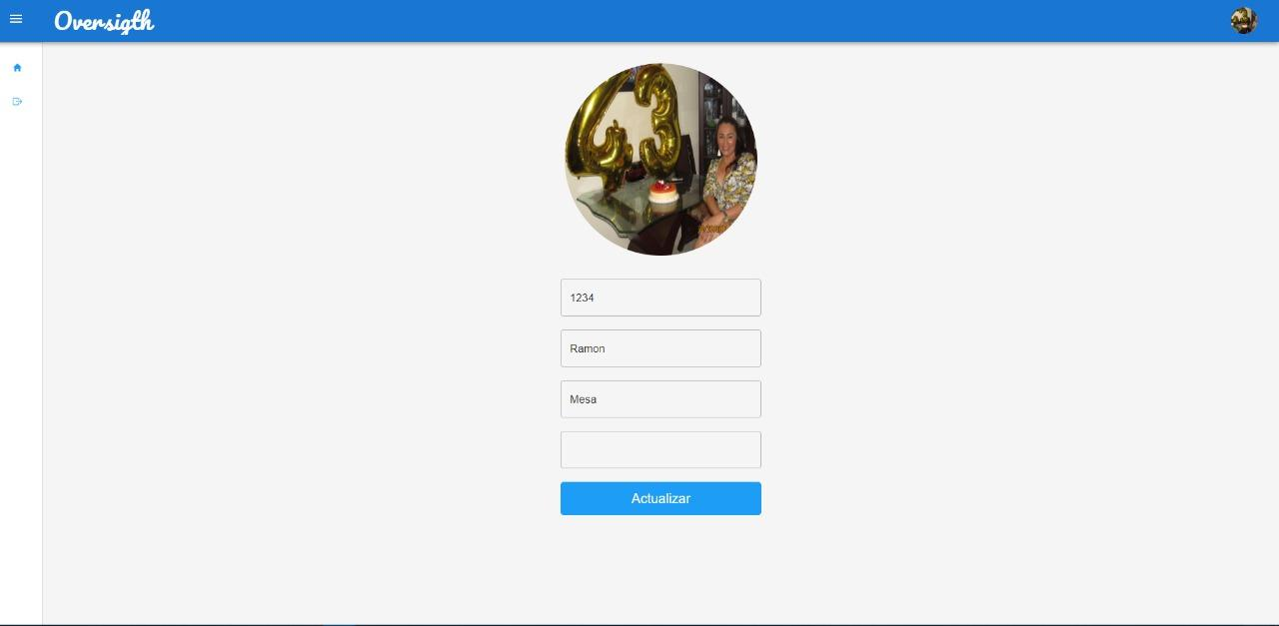

## 8.6 Funcionalidad 6:

**Visualizar historial de anotaciones realizadas a un estudiante:**

Para visualizar el historial de anotaciones que fueron realizadas a un estudiante deberá elegir un grupo.

* Imagen de referencia:



En el cual se encuentra de primero el director de grupo y seguido todos los estudiantes que están asignados a este y deberá darle clic a uno de ellos.

* Imagen de referencia:

Se desplegará una ventana en el centro de la pantalla en la cual se verá el historial de anotaciones del estudiante, y si es un profesor se ve las anotaciones que él ha hecho a los estudiantes, en la parte superior la información de la persona y en la parte inferior de las anotaciones se encuentran dos botones los cuales son “Actualizar” y “Deshabilitar”

* Imagen de referencia:

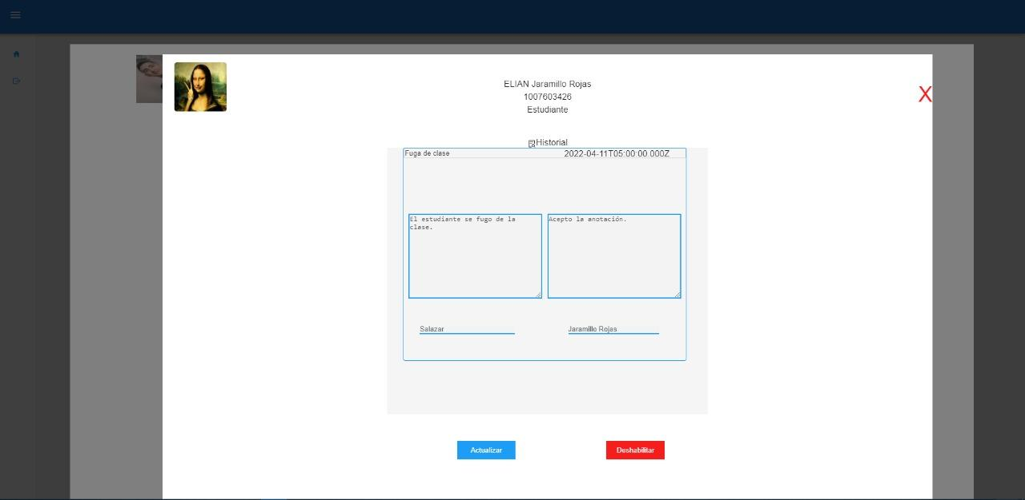

## 8.7 Funcionalidad 7:

**Habilitar usuario:**

Para ingresar a está opción y poder habilitar a un usuario para que vuelva a hacer uso del aplicativo web deberá iniciar sesión y en el menú principal se encuentra a la izquierda un menú desplegable el cual cuenta con diferentes botones que llevan a diferentes funciones, deberá dar clic en el botón “Deshabilitados” para acceder al menú donde se mostrarán todos los usuarios deshabilitados del sistema.

* Imagen de referencia:

Todos los usuarios que están deshabilitados aparecen en un diseño tipo carta y en la parte inferior de la información de cada uno un botón que dice “Habilitar”.

* Imagen de referencia:

Al darle clic izquierdo en el botón “Habilitar” este usuario automáticamente podrá volver a hacer uso del aplicativo web.

# 9. Mensajes

## 9.1 Error

## 9.2 Advertencia

* **Datos incorrectos**

Imagen de referencia:

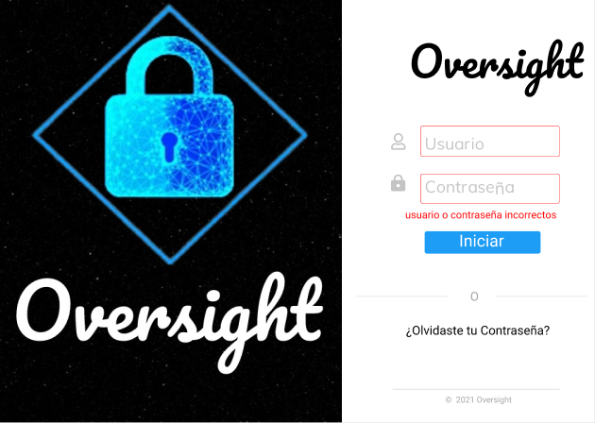

* No se guardaron los cambios realizados

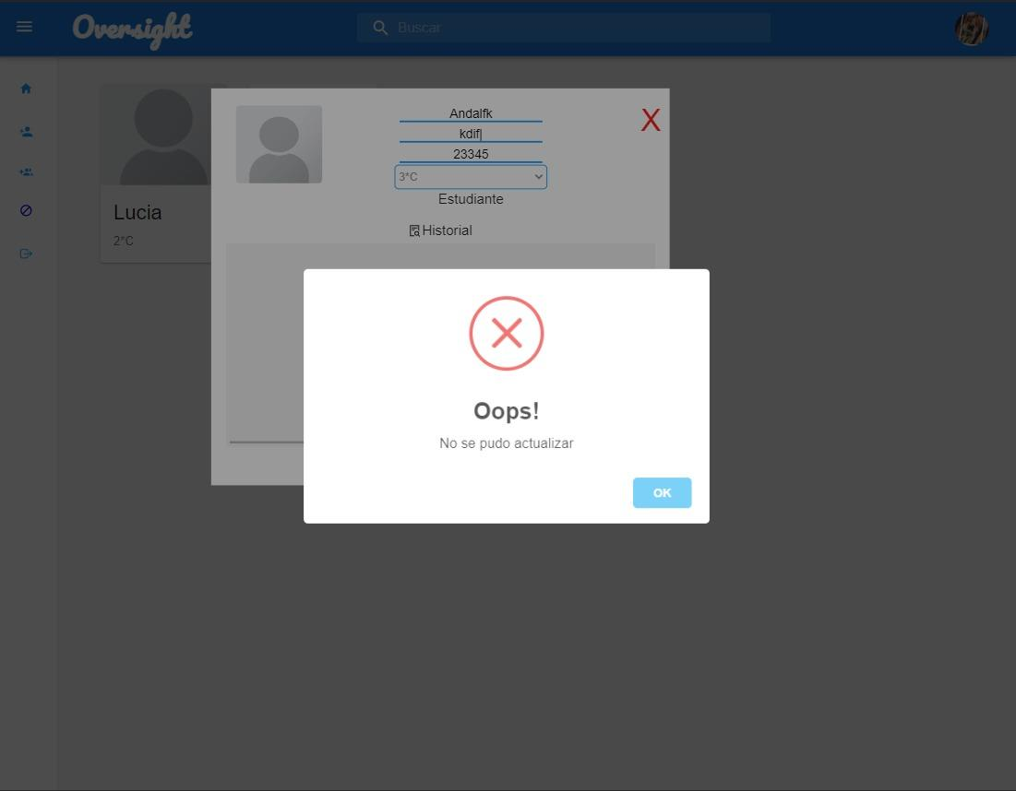

## 9.3 Confirmación

## 9.4 Información

* **¿Olvidaste tú contraseña?**

Imagen de referencia:

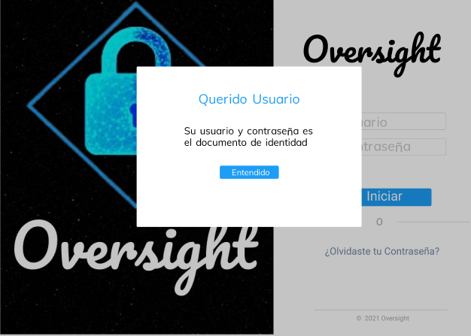

* **No hay anotaciones encontradas en el estudiante.**

Imagen de referencia:

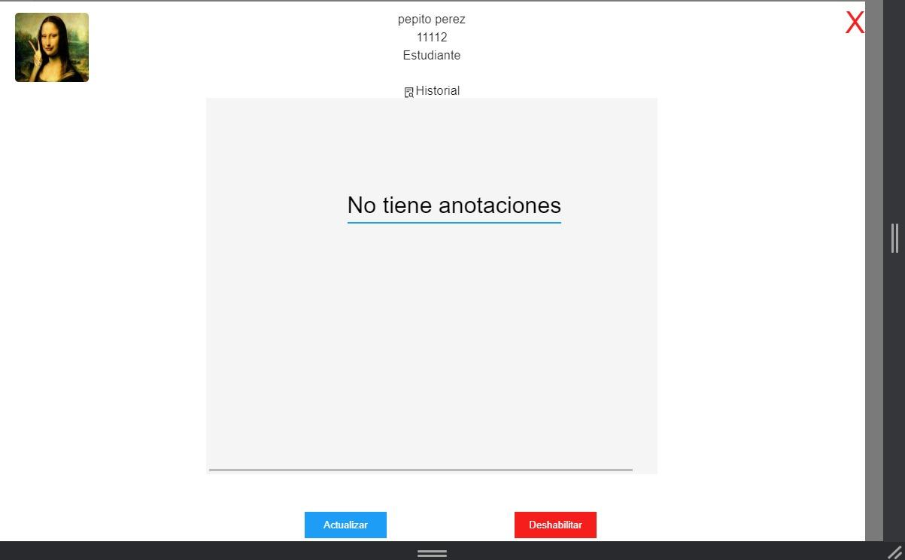

## Cambios guardados exitosamente

